wb-web

buchvorstellung
Hamburger Grundbildungs-Beratungsmappe
Erwachsene mit geringer Literalität erkennen, ansprechen und passende Lernangebote finden.
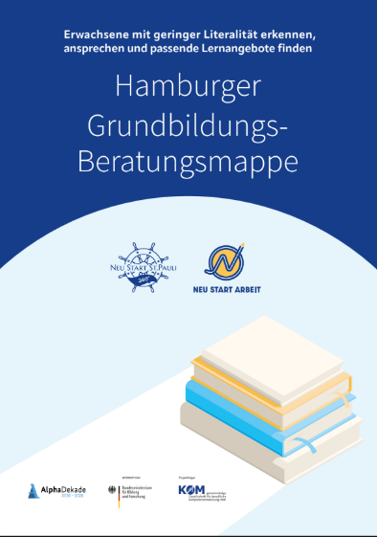
Die digitale Hamburger Grundbildungs-Beratungsmappe, die im Projekt „Neu Start St. Pauli 360°“ entwickelt wurde, bietet praxisrelevante Informationen, Einschätzungen und Verweismaterialien. Mit der Mappe werden Beratende in verschiedenen Arbeitsfeldern dabei unterstützt, Ratsuchende nicht nur zu beraten, sondern auch grundlegende Informationen zur Alphabetisierung und Grundbildung zu vermitteln. Dabei sind die Informationen speziell auf das Hamburger Grundbildungsangebot ausgerichtet, können jedoch auf andere Regionen adaptiert werden. Die Mappe steht kostenlos zum Herunterladen zur Verfügung. Mit der Beratungsmappe sollen Beratende in die Lage versetzt werden, Erwachsene mit geringer Literalität zu erkennen, anzusprechen und passende Lernangebote zu finden.
Aufbau der Beratungsmappe / Nutzungshinweise
- Infos zum Erkennen und Ansprechen
  - In diesem Abschnitt steht die sensible Ansprache von Menschen mit Lese- und Schreibschwierigkeiten im Fokus. Praxisbeispiele helfen, den Alltag von Betroffenen zu veranschaulichen.
- Einschätzungsbogen der Grundbildungskompetenzen/-schwierigkeiten
  - Der Einschätzungsbogen und Notizen aus dem Beratungsgespräch bilden die Grundlage für die Ansprache, Suche nach einem passenden Lernangebot oder Kontaktaufnahme zu einer Grundbildungsberatung
- Karten – Wege zum passenden Lernangebot
  - Vier verschiedene Karten stellen jeweils einen typischen Fall aus der Praxis dar und helfen im speziellen Beratungsfall ein passendes Lernangebot zu finden.
- Kurzinfo der Haupt-Lernanbieter und Blanko-Version
  - Hier erhalten Beratende Informationen zu Lernanbietern in einer ausführlichen Version und in einem Kurzinfo-Blatt. Hierbei ist zu beachten, dass sich diese Informationen auf Hamburg beziehen.
  - Ein Blanko Kurzinfo-Blatt kann für weitere Lernangebote genutzt werden. Es dient auch als Vorlage für den Einsatz der Grundbildungsberatungsmappe in anderen Regionen.
Die Projekte „Neu Start St. Pauli“ und „Neu Start St. Pauli 360“ wurden vom Bundesministerium für Bildung und Forschung (BMBF) im Rahmen der AlphaDekade im Zeitraum von 2018 bis 2024 gefördert. Projektträger war die gemeinnützige Gesellschaft für berufliche Kompetenzentwicklung mbH.
Fazit
Die Hamburger Grundbildungs-Beratungsmappe bietet eine strukturierte Hilfestellung für Beratende. Das auf das regionale Lernangebot in Hamburg ausgelegte Konzept ist offen, um auf andere Regionen adaptiert zu werden und bietet so eine wertvolle Unterstützung in der Grundbildungsberatung an.
Quelle:
KOM gemeinnützige Gesellschaft für berufliche Kompetenzentwicklung mbH. (2026). Grundbildungsberatungsmappe_Digital.pdf - Google Drive

„Buchvorstellung: Hamburger Grundbildungs-Beratungspappe“. von Susanne Witt für wb-web. CC BY-SA 3.0 DE (April 2026)

